项目编号：SXLB-2026-05

2026年岚皋县民主镇市场化综合服务项目

竞争性磋商文件

采 购 单 位：岚皋县民主镇人民政府
采购代理机构：陕西鲁班建工项目管理有限公司
二○二六年二月

特别提醒
1、本项目采用不见面开标系统：电子化投标方式投标，须使用数字认证证书（CA 锁）对电子投标文件进行签章、加密、递交及开标时签到、解密等相关招投标事宜。开标时供应商须携带数字认证证书（CA 锁），如因供应商自身原因未正确使用数字认证证书（CA 锁）造成无法解密投标文件，按无效投标对待。
2、制作电子投标文件：电子招标文件需要使用专用软件打开、浏览供应商登录全国公共资源交易平台（陕西省）网站[服务指南－下载专区]免费下载《陕西省公共资源交易平台政府采购电子标书制作工具（V8.0.0.2）》，并升级至最新版本，使用该客户端可以打开电子招标文件。软件操作手册详见全国公共资源交易平台（陕西省）网站[服务指南－下载专区]中的《陕西省公共资源交易（政府采购类）投标文件制作软件操作手 册 》 ； 制 作 工 具 下 载 地 址 ：
https://zhidao.bqpoint.com/epointknow2/bqepointknowquestion.html?producttype=1&platformguid=684edb0d-467c-4a6a-b31b-9e7929e1fdee&areacode=610000&Cat egoryCode=16。
3 、 递 交 电 子 投 标 文 件 ： 登 录 全 国 公 共 资 源 交 易 中 心 平 台 （ 陕 西 省 ）（http://www.sxggzyjy.cn/），选择“电子交易平台—陕西政府采购交易系统—企业端”进行登录，登录后选择“交易乙方”身份进入，进入菜单“采购业务—我的项目——项目流程——上传响应文件”，上传加密的电子投标文件。上传成功后，电子化平台将予以记录。
4、不见面开标系统：打开登录页面网址选择点击右上角“登录”，在左侧选择“投
标人”身份，登录地区选择“安康市不见面开标”插入 CA 锁登录，输入密码后，点击“ 登 录 ” ：
http://bjmkb.akggzyjy.cn/BidOpeningHall/bidopeninghallaction/hall/login，
供应商登录之后可以看到当前供应商今日开标项目；1、选择要开标的项目，点击进入，
页面首先阅读开标流程，点击“我已阅读”进入开标大厅，点击“取消”返回项目列表页面。
5、开标签到：供应商等待开标时需要签到，等候开标。请在开标前完成签到，开标时间到了之后就不能签到；点击页面上“签到”按钮进行签到，开标前 10 分钟可以签到。签到成功之后，按钮灰化，无需再次签到，同时第一个座位图右下角出现绿色√。
6、评审过程中，磋商小组要求供应商提交多轮（最后）磋商报价时，供应商须登录全国公共资源交易平台（陕西省）在交易系统中提交多轮（最后）报价，并用数字认证证书（CA 锁）签章。
7、注意事项
（1）为顺利实现不见面开标系统的远程交互，建议供应商配置的软硬件设施有：高配置电脑、高速稳定的网络、电源（不间断）、CA 锁、音视频设备（话筒、耳麦、高清摄像头、音响），浏览器要求使用 IE11 浏览器，且电脑已经正确安装了陕西省公共资源 CA 驱动。投标供应商需安装新点播放器，以便观看远程不见面开标直播画面（播放器下 载 链 接 为 ：https://download.bqpoint.com/download/downloaddetail.html?SourceFrom=Down&SoftGuid=55aa4e06-c384-4005-bcb9-48932d410fd4）。
（2）建议供应商在开标前半小时登录不见面开标大厅，并及时签到（开标前 60 分钟即可签到），遇到问题及时联系客服 4009280095。
（3）供应商需注意 CA 锁一定要提前准备好，并确保 CA 锁为制作投标文件的 CA 锁。
（4）及时关注右侧公告及互动栏目信息。

目 录

第一章 磋商公告
第二章 磋商须知
第三章 采购内容与要求
第四章 商务要求
第五章 合同条款
第六章 磋商响应文件基本格式

第一章 磋商公告
项目概况
2026年岚皋县民主镇市场化综合服务项目的潜在供应商应在全国公共资源交易平台（陕西省安康市）获取采购文件，并于2026年03月11日14时00分（北京时间）前提交响应文件。
一、项目基本情况
项目编号：SXLB-2026-05
项目名称：2026年岚皋县民主镇市场化综合服务项目
采购方式：竞争性磋商
预算金额：1978185.50元
采购需求：
合同包1(2026年岚皋县民主镇市场化综合服务项目):
合同包预算金额：1978185.50元
合同包最高限价：1978185.50元
品目号 | 品目名称 | 采购标的 | 数量（单位） | 技术规格、参数及要求 | 品目预算(元) | 最高限价(元)
1-1 | 市政公用设施管理服务 | 2026年岚皋县民主镇市场化综合服务项目程 | 1(项) | 详见采购文件 | 1978185.50 | 1978185.50
本合同包不接受联合体投标
合同履行期限：1年（具体时间以合同签订时间为准）
二、申请人的资格要求：
1.满足《中华人民共和国政府采购法》第二十二条规定;
2.落实政府采购政策需满足的资格要求：
合同包1(2026年岚皋县民主镇市场化综合服务项目程)落实政府采购政策需满足的资格要求如下:
（1）、《政府采购促进中小企业发展管理办法》（财库【2020】46号）；（2）、《财政部司法部关于政府采购支持监狱企业发展有关问题的通知》（财库【2014】68号）；（3）、《国务院办公厅关于建立政府强制采购节能产品制度的通知》（国发办【2007】51号）；（4）、《节能产品政府采购实施意见》（财库【2004】185号）；（5）、《环境标志产品政府采购实施的意见》（财库【2006】90号）；（6）、《三部门联合发布关于促进残疾人就业政府采购政策的通知》（财库【2017】141号）；（7）、《财政部发展改革委生态环境部市场监管总局关于调整优化节能产品、环境标志产品政府采购执行机制的通知》（财库〔2019〕9号）；（8）、《关于运用政府采购政策支持乡村产业振兴的通知》（财库〔2021〕19号）；（9）《关于印发节能产品政府采购品目清单的通知》（财库〔2019〕19号）；（10）、《陕西省财政厅关于加快推进我省中小企业政府采购信用融资工作的通知》（陕财办采〔2020〕15号）；（11）《陕西省财政厅关于印发陕西省中小企业政府采购信用融资办法》（陕财办采〔2018〕23号）；（12）、其他需要落实的政府采购政策。
3.本项目的特定资格要求：
合同包1(2026年岚皋县民主镇市场化综合服务项目)特定资格要求如下:
（1）具有独立承担民事责任能力的法人、其他组织或自然人，并出具合法有效的营业执照或事业单位法人证书等国家规定的相关证明，自然人参与的提供其身份证明
(2)法定代表人授权书及被授权人身份证(法定代表人参加只需提供身份证)；
(3)财务状况报告：提供 2024年度经审计的财务审计报告(成立时间至提交磋商响应文件截止时间不足一年的可提供成立后任意时段的资产负债表)或开标前 6个月内其基本开户银行出具的资信证明；
(4)税收缴纳证明：提供 2025年1月至今已缴纳的至少一个月的纳税证明或完税证明（依法免税的单位应提供相关证明材料）；
(5)社会保障资金缴纳证明：提供 2025 年1月至今已缴纳的至少一个月的有效缴存单据或社保机构开具的社会保险参保缴费情况证明；（依法不需要缴纳社会保障资金的申请人应提供相关证明）；
(6)具有履行合同所必需的设备和专业技术能力（须附相关证明材料或书面声明）；
（7）供应商不得为“信用中国”网(www.creditchina.gov.cn)中列入失信被执行人和重大税收违法失信主体的供应商，不得为中国政府采购网（www.ccpg.gov.cn）政府采购严重违法失信行为记录名单中被财政部门禁止参加政府采购活动的供应商；
（8）参加政府采购活动前3年内，在经营活动中没有重大违法记录的书面声明；
(9)本项目专门面向中小企业采购；须符合《政府采购促进中小企业发展管理办法》（财库〔2020〕46 号）规定的中小企业参加；(提供《中小企业声明函》，式样见投标文件格式)本项目所属行业为：服务业。
（10）本项目不接受联合体投标
三、获取招标文件
时间：2026年02月28日至2026年03月05日，每天上午09:00:00至12:00:00，下午14:00:00至17:00:00（北京时间）
途径：全国公共资源交易平台（陕西省安康市）
方式：在线获取
售价：0元
四、响应文件提交
截止时间：2026年03月11日14时00分（北京时间）
地点：全国公共资源交易平台（陕西省安康市）
五、开启
时间：2026年03月11日14时00分（北京时间）
地点：陕西省公共资源交易平台（不见面开标）
六、公告期限
自本公告发布之日起3个工作日。
七、其他补充事宜
注：1、投标人使用捆绑省交易平台的CA锁登录安康市公共资源交易中心（http：//ak.sxggzyjy.cn/），选择电子交易平台，通过政府采购系统企业端进入，点击我要投标，完善相关投标信息3.下载文件：投标人登录安康市公共资源交易中心（http://ak.sxggzyjy.cn/ ），选择“交易乙方”身份进入投标人界面选择“我的项目”下载采购文件。4.本项目采用电子化投标方式（不见面开标系统），投标人须使用数字认证证书对电子投标文件进行签章、加密、递交及开标时解密等相关招投标事宜。5.电子招标文件技术支持：4009280095、4009980000。
八、对本次招标提出询问，请按以下方式联系。
1.采购人信息
名称：岚皋县民主镇人民政府
地址：陕西省安康市岚皋县民主镇街道
联系方式：15609157001
2.采购代理机构信息
名称：陕西鲁班建工项目管理有限公司
地址：安康市汉滨区新城街道办事处安火路社区大桥南路1号御公馆小区三期3幢1单元 601室
联系方式：1989525624
3.项目联系方式
项目联系人：方工
电话：19891525624

陕西鲁班建工项目管理有限公司
2026年02月27日

第二章 磋商须知
供应商须知前附表
序号 | 内 容 | 说明与要求
1 | 项目名称 | 2026年岚皋县民主镇市场化综合服务项目
1 | 项目编号 | SXLB-2026-05
2 | 采购人 | 名称：岚皋县民主镇人民政府  地址：陕西省安康市岚皋县民主镇街道  联系方式：15609157001
2 | 代理机构 | 代理机构：陕西鲁班建工项目管理有限公司  地址：安康市汉滨区新城街道办事处安火路社区大桥南路1号御公馆小区三期3幢1单元 601室  联系人：方工  联系方式：19891525624
3 | 采购内容 | 具体要求详见采购招标文件
4 | 资金来源 | 财政资金
5 | 最高限价 | 1978185.50元，报价大于、等于最高限价时其投标无效
6 | 质量要求 | 合 格
7 | 服务期 | 1年
8 | 供应商资质  要求 | 1、满足《中华人民共和国政府采购法》第二十二条规定  2、本项目的特定资格要求：  （1）具有独立承担民事责任能力的法人、其他组织或自然人，并出具合法有效的营业执照或事业单位法人证书等国家规定的相关证明，自然人参与的提供其身份证明  (2)法定代表人授权书及被授权人身份证(法定代表人参加只需提供身份证)；  (3)财务状况报告：提供 2024年度经审计的财务审计报告(成立时间至提交磋商响应文件截止时间不足一年的可提供成立后任意时段的资产负债表)或开标前 6个月内其基本开户银行出具的资信证明；  (4)税收缴纳证明：提供 2025年1月至今已缴纳的至少一个月的纳税证明或完税证明（依法免税的单位应提供相关证明材料）；  (5)社会保障资金缴纳证明：提供 2025 年1月至今已缴纳的至少一个月的有效缴存单据或社保机构开具的社会保险参保缴费情况证明；（依法不需要缴纳社会保障资金的申请人应提供相关证明）；  (6)具有履行合同所必需的设备和专业技术能力（须附相关证明材料或书面声明）；  （7）供应商不得为“信用中国”网(www.creditchina.gov.cn)中列入失信被执行人和重大税收违法失信主体的供应商，不得为中国政府采购网（www.ccpg.gov.cn）政府采购严重违法失信行为记录名单中被财政部门禁止参加政府采购活动的供应商；  （8）参加政府采购活动前3年内，在经营活动中没有重大违法记录的书面声明；  (9)本项目专门面向中小企业采购；须符合《政府采购促进中小企业发展管理办法》（财库〔2020〕46 号）规定的中小企业参加；(提供《中小企业声明函》，式样见投标文件格式)本项目所属行业为：服务业。  （10）本项目不接受联合体投标  注：以上资格证明文件供应商必须按照要求完全提供，一项不合格即按照无效响应处理。
9 | 是否接受  联合体投标 | 不接受
10 | 报价采用的币种 | 人民币
11 | 供应商的  替代方案 | 本项目不允许提交替代方案
12 | 采购招标文件的  组成部分 | 详见本章细则
14 | 投标有效期 | 自投标截止之日起 90 日历天
15 | 投标保证金额 | 本项目不缴纳保证金
16 | 投标文件编制  要求 | 招标响应电子投标文件1份。电子投标文件可于提交响应文件截止时间前任意时段登录全国公共资源交易平台（陕西省）网站[电子交易平台-企业端]进行提交，逾期系统将拒绝接收。提交时，供应商应登录全国公共资源交易中心平台（陕西省），选择[“首页>电子交易平台>企业端>我的项目”，点击[项目流程]，在打开的[项目管理]对话框中选择[上传响应文件]，上传加密的电子投标文件（*.SXSTF），上传成功后，电子化平台将予以记录。
17 | 投标文件签字  盖章 | 按采购招标文件指定位置要求“签字或盖章 ”的签字或盖章均可。要求签字处必须由签署人亲笔签名，盖章无效；否则投标文件不予通过。
18 | 开标时间及地址 | 招标响应文件截止时间：2026年03月11日14时00分（北京时间）  地点：陕西省公共资源交易平台  招标时间：2026年03月11日14时00分（北京时间）  招标地点：安康市公共资源交易中心（不见面开标网址）http://219.145.206.209/BidOpeningHall/bidopeninghallaction/hall/login
19 | 评标方法及标准 | 综合评分法。
20 | 采购代理服务费 | 依据《国家计委关于印发<招标代理服务收费管理暂行办法>的通知》 （计价格[2002]1980 号）、和国家发展改革委员会办公厅颁发的《关 于招标代理服务收费有关问题的通知》（发改办价格[2003]857 号）（发 改价格〔2011〕534 号） （发改价格[2015]299 号）规定标准收取,代理服务费由中标供应商在领取中标通知书时支付给采购代理机构。
21 | 纸质版投标文件 编制、签章、密  封及递交方式 | 成交供应商在领取中标通知书前须向代理机构提供纸质版投标文件 （正本两份、电子文档一份（含软件版）封装在一个文件袋内。  注：纸质版响应文件必须与线上电子版文件保持一致。
注意事项：
1、请各供应商务必详细阅读本采购招标文件的全部条款， 以减少不必要的失误，否则， 由此引起的损失或风险由供应商自行承担。
2、各供应商获取采购招标文件后应认真即使审阅文件中所有的事项、格式、条款和规范要求
等，在有效时间内未提出任何异议的，视为对本采购招标文件要求无任何异议。

一、总则
本次采购依据《中华人民共和国政府采购法》、《中华人民共和国政府采购法及实施条例》、《政府采购竞争性磋商采购方式管理暂行办法》（财库〔2014〕214号)、《政府采购竞争性磋商采购方式管理暂行办法有关问题的补充通知》（财库〔2015〕124号）、《陕财办采资（2016）53号》文件及国家现行有关法律法规执行。
1．采购人、采购代理机构、监督管理机构
1.1 采 购 人：岚皋县民主镇人民政府
1.2 采购代理机构：陕西鲁班建工项目管理有限公司
1.3 招标采购单位：采购人及招标代理机构的统称
1.4 监督管理单位：岚皋县财政局
2．合格的投标单位、合格的服务
2.1 合格的投标单位
2.1.1 依照《中华人民共和国公司法》注册、符合《中华人民共和国政府采购法》第二十二条要求具备的条件、并具备国家规定的相关该行业必备资质，有能力提供本次招标工程和服务的投标单位。
2.1.2 资质要求
特定资格条件：
（1）具有独立承担民事责任能力的法人、其他组织或自然人，并出具合法有效的营业执照或事业单位法人证书等国家规定的相关证明，自然人参与的提供其身份证明
(2)法定代表人授权书及被授权人身份证(法定代表人参加只需提供身份证)；
(3)财务状况报告：提供 2024年度经审计的财务审计报告(成立时间至提交磋商响应文件截止时间不足一年的可提供成立后任意时段的资产负债表)或开标前 6个月内其基本开户银行出具的资信证明；
(4)税收缴纳证明：提供 2025年1月至今已缴纳的至少一个月的纳税证明或完税证明（依法免税的单位应提供相关证明材料）；
(5)社会保障资金缴纳证明：提供 2025 年1月至今已缴纳的至少一个月的有效缴存单据或社保机构开具的社会保险参保缴费情况证明；（依法不需要缴纳社会保障资金的申请人应提供相关证明）；
(6)具有履行合同所必需的设备和专业技术能力（须附相关证明材料或书面声明）；
（7）供应商不得为“信用中国”网(www.creditchina.gov.cn)中列入失信被执行人和重大税收违法失信主体的供应商，不得为中国政府采购网（www.ccpg.gov.cn）政府采购严重违法失信行为记录名单中被财政部门禁止参加政府采购活动的供应商；
（8）参加政府采购活动前3年内，在经营活动中没有重大违法记录的书面声明；
(9)本项目专门面向中小企业采购；须符合《政府采购促进中小企业发展管理办法》（财库〔2020〕46 号）规定的中小企业参加；(提供《中小企业声明函》，式样见投标文件格式)本项目所属行业为：服务业。
（10）本项目不接受联合体投标
注：1、供应商要保证在响应文件中附有上述 1-10项资格证明文件复印件并加盖供应商公章，缺少其中任何一项或有一项达不到磋商要求（包括证件的有效性、是否在有效期内等）则取消其磋商资格。
2.1.3 投标单位负责人为同一人或者存在直接控股、管理关系的不同投标单位，不得同时参加本项目的投标。
2.1.4根据《陕西省财政厅关于政府采购供应商注册登记有关事项的通知》的要求，参加本项目投标且符合《政府采购法》第二十二条规定的合格供应商须通过陕西省政府采购网（http://www.ccgp-shaanxi.gov.cn/）注册登记加入陕西省政府采购供应商库，以便中标后能顺利录入中标单位信息，若未办理入库手续，造成不能发布中标公告，责任自负；
2.1.5投标单位须从安康市公共资源交易中心电子交易平台自行下载磋商文件并前往代理机构登记备案，仅在网上登记，未从采购代理机构处登记备案的潜在投标单位均无资格参加磋商。
2.1.6 本项目不接受联合体投标。
2.2 合格的服务
2.2.1本次磋商有关服务，均应来自上述 2.1 条款所规定的合格投标单位。
2.2.2服务系指投标单位按磋商文件规定，向采购人提供的符合磋商文件要求的相关的服务。
3．磋商费用
投标单位应承担所有与准备和参加磋商有关的一切费用。
二、磋商文件
4．磋商文件构成
磋商文件包括下列内容：
第一章 磋商公告
第二章 磋商须知
第三章 采购需求
第四章 商务要求
第五章 采购合同
第六章 磋商响应文件基本格式
5．磋商文件的澄清和修改
5.1 提交首次磋商响应文件截止之日前，采购人或者磋商小组可以对已发出的磋商文件进行必要的澄清或者修改，澄清或者修改的内容作为磋商文件的组成部分。澄清或者修改的内容可能影响磋商响应文件编制的，采购人应在提交首次磋商响应文件截止时间5日前，以书面形式通知所有获取磋商文件的供应商；不足5日的，采购人、采购代理机构应当顺延提交首次磋商响应文件截止时间。
5.2 任何要求对磋商文件进行澄清的供应商均应在磋商响应文件递交截止期3日前以书面形式通知招标代理机构3978821955@qq.com，采购代理机构对供应商所要求澄清的内容以书面形式予以答复。投标单位在规定的时间内未要求对磋商文件澄清或提出疑问的，将视其为无异议。对磋商文件中描述有歧意或前后不一致的地方，磋商小组有权进行评判，但对同一条款的评判应适用于每个供应商。
5.3 采购代理机构对磋商文件的修改将以书面形式发给所有磋商文件收受人，该修改书将构成磋商文件的一部分,对供应商有约束力。投标单位在收到通知后应立即以书面形式（电子邮件）予以确认。
5.4 在磋商过程中，磋商文件如有实质性变动的，磋商小组应当以书面形式通知所有参加磋商的投标单位。
5.5 采购单位可以视招标具体情况，延长磋商文件提交截止时间和磋商时间，并将变更时间书面通知所有磋商文件收受人。
6.磋商文件的解释权归采购代理机构。
三、响应文件的编制
7．编制要求
7.1 投标单位应认真阅读磋商文件的所有内容，严格按照磋商文件的要求编制和提供响应文件，并保证所提供的全部资料的真实性，使响应文件对磋商文件作出实质性响应。如果投标单位在响应文件中没有按照磋商文件要求提交全部资料或者响应文件没有对磋商文件在各方面都做出实质性响应，其投标将按废标处理。
7.2 投标单位提交的响应文件以及采购单位与采购代理机构就有关磋商的所有来往函电均应以中文书写。
8．响应文件构成和格式
8.1 投标单位编写的响应文件应包括下列部分，请按磋商文件提供的相应格式并依照下列顺序编写：
一、响应函
二、第一次报价表
三、资格证明文件
四、供应商概况
五、商务响应偏离表
六、服务方案
七、业绩的有关证明材料
八、供应商参加政府采购活动承诺书
九、其他资料
8.2 投标单位应按照本须知第8.1条的内容及第五章提供的格式编写响应文件，不得缺少磋商文件要求填写的表格或提交的资料。
8.3供应商应将投标文件按本须知第8.1条规定的顺序编排、并应编制目录、逐页标注连续页码。
9．磋商报价
9.1 投标单位的投标报价为本项目所要求范围所提供的全部服务和国家按现行税收政策征收的一切税费。
9.2 供应商应按照磋商采购文件相关要求自行进行磋商报价。
9.3 所有根据合同或其它原因应由投标单位支付的税款和其它应交纳的费用都要包括在投标单位提交的投标报价中。
9.4 投标单位所报的投标价在合同执行过程中是固定不变的，不得以任何理由予以变更。任何包含价格调整要求的投标，将被认为是非响应性投标，按无效投标处理。
9.5 凡因投标单位对磋商文件阅读不深、理解不透、误解、疏漏或因市场行情了解不清造成的后果和风险均由投标单位自负。
9.6 踏勘现场
9.6.1 由供应商自行现场踏勘，供应商将需澄清的问题以书面形式提交，采购人、采购代理机构对供应商提出的问题或现场踏勘的问题进行答复，形成答疑纪要发送供应商。
9.6.2 供应商承担踏勘现场所发生的所有费用。
9.7 根据中小企业划型标准《工业和信息化部、国家统计局、国家发展和改革 委员会、财政部关于印发中小企业划型标准规定的通知》（工信部联企业〔2011〕300 号）规定，本项目属于（其他未列明行业）。
9.8 供应商不得以低于成本的报价参加磋商，若供应商的投标报价明显低于其他通过资质及符合性审查供应商的报价，有可能影响服务质量或者不能诚信履约的，经磋商小组要求，供应商应当在磋商现场规定时间内提供书面说明，并提交相关证明材料，经磋商小组质询后不能在规定时间内说明理由，或说明理由经磋商小组认为不能证明其报价合理性的，则按无效投标处理。
10．磋商货币
10.1 投标单位提供的工程及服务一律以人民币报价，单位：元（精确到小数点后两位）。
11．磋商保证金
本项目不缴纳磋商保证金。
12．磋商响应文件有效期
12.1 磋商响应文件有效期为磋商之日起90个日历日（成交单位的磋商响应文件有效期与合同有效期一致）。投标单位的磋商响应文件有效期比磋商文件规定短的将被视为非响应性而予以拒绝。
12.2 在特殊情况下，在原磋商响应文件有效期期满之前，采购人可征得供应商同意延长磋商响应文件有效期。这种要求与答复均应为书面形式提交。
13．磋商响应文件的制作和签署
13.1 供应商应提交电子磋商响应文件1份（*.SXSTF），并应确保电子响应文件（*.SXSTF）内容字迹清晰、易于辨认、避免涂改、行间插字或增删，响应文件须逐页加盖本单位公章。如有修改错漏之处，必须由供应商的法人代表或其授权代表在修改处签字后才有效。
13.2编制电子响应文件时，应使用最新发布的电子磋商文件及专用制作工具进行编制。并使用数字认证证书（CA）对响应文件进行签署、加密、递交及开标时解密等相关操作。响应文件中需要加盖法定代表人私章的地方，请使用“法人CA”进行签章；需要加盖供应商公章的地方，请使用“CA主锁”进行盖章。文件中需要签字的地方必须按要求手写签名，不得使用机打签名，否则不予认可。
13.3 响应文件因表述不清所引起的后果由供应商负责。
（1）电子磋商文件下载
供应商登录全国公共资源交易平台（陕西省）网站[电子交易平台-企业端]后，在[我的项目]中点击“项目流程-交易文件下载”下载电子磋商文件（*.SXSZF）；
注意：该项目如有变更文件，则应点击“项目流程>答疑文件下载”下载更新后的电子磋商文件（*.SXSCF），使用旧版电子磋商文件制作的电子投标文件，系统将拒绝接收。
（2）电子磋商文件需要使用专用软件打开、浏览
供应商登录全国公共资源交易平台（陕西省）网站[服务指南-下载专区]免费下载《陕西省公共资源交易平台政府采购电子标书制作工具(V8.0.0.43)》，并升级至最新版本，使用该客户端可以打开电子磋商文件。软件操作手册详见全国公共资源交易平台（陕西省）网站[服务指南-下载专区]中的《陕西省公共资源交易（政府采购类）投标文件制作软件操作手册》；
（3）制作电子投标文件
注： 陕西省公共资源交易平台政府采购电子标书制作工具（V8.0.0.43）下 载 地 址 ：http://www.sxggzyjy.cn/fwzn/004003/20180827/c8c8fb15-a7cc-4011-a244-806289d7cf3b.html电子投标文件同样需要使用上述软件进行编制。在编制过程中，如有技术性问题，请先翻阅操作手册或致电软件开发商，技术支持热线：4009280095、4009980000；
四、磋商响应文件的提交
14．投标文件的提交
14.1 电子磋商响应文件可于投标截止时间前任意时段登录全国公共资源交易中心平台（陕西省）http://www.sxggzyjy.cn，选择“电子交易平台→陕西政府采购交易系统→企业端”进行登录，登录后选择“交易乙方”身份进入，进入菜单“采购业务→我的项目→项目流程→上传响应文件”，上传加密的电子投标文件（*.SXSTF），上传成功后，电子化平台将予以记录，逾期系统将拒绝接收。
15．磋商截止日期
15.1 供应商应在不迟于磋商文件中规定的投标截止时间前任意时段登录全国公共资源交易平台（陕西省）网站进行提交，投标截止时间后系统将拒绝接收。
15.2 采购代理机构可以按本须知第5.2条规定，通知因修改磋商文件而适当延长磋商截止期。在此情况下，招标采购单位和投标单位受磋商截止期制约的所有权利和义务均应延长至新的截止期。
16．迟交的磋商响应文件
16.1采购代理机构将拒绝接收磋商截止期后送达的任何磋商响应文件。
17．磋商响应文件的修改和撤回
17.1 供应商在上传电子响应文件后，在投标截止时间前，可进行撤回文件操作，撤回后，可在提交投标文件截止时间前重新提交电子响应文件。提交投标文件截止时间后，不能进行撤回文件操作。是否进行撤回文件操作，由投标供应商决定，责任由投标供应商自行承担。
17.2 在投标截止日期之后，供应商将不得对其投标文件做任何修改。
17.3 从投标截止期始至响应文件确定的响应文件有效期期满这段时间内，供应商不得撤回其响应文件。
18. 磋商响应文件的拒绝和无效
属于下列情况之一的响应文件，采购人（或采购代理人）可以拒绝或按无效标处理：
（1）投标单位的法定代表人或其授权代表人未参加开标会议；
（2）响应文件未按照磋商文件要求时间提交；
（3）响应文件未按照磋商文件要求加盖供应商公章；
（4）响应文件未经法定代表人或其授权代表人签名（或盖章）；
（5）响应文件字迹模糊导致无法确认技术内容、磋商价格等内容；
（6）响应文件未按照磋商文件规定的格式、内容和要求编制；
（7）投标单位未按要求对响应文件进行澄清、说明或补正；
（8）投标单位在一份投标文件中，对同一采购项目有两个或两个以上报价；
（9）响应文件中含有虚假资料；
五、磋商与评审
19．磋商响应文件开启和评审
19.1 采购代理机构组织磋商、文件解密、评审工作，开标整个过程接受监督部门的监督。
19.2 本项目采用远程不见面开标方式进行开标、磋商，采购代理机构在规定的时间和地点组织磋商，投标单位授权代表不到现场参加开标，须自行在各自办公场所，自备电脑在投标截止时间前登录不见面开标大厅，进行远程开标、磋商。
19.3 投标供应商在获取磋商文件后应在全国公共资源交易平台（陕西省.安康市）网站[新闻咨询→通知公告]中下载并详细阅读《安康公共资源交易中心不见面开标系统。
19.4 供为顺利实现不见面开标系统的远程交互，建议供应商配置的软硬件设施有：高配置电脑、高速稳定的网络、电源（不间断）、CA 锁、音视频设备（话筒、耳麦、高清摄像头、音响），浏览器要求使用 IE11 浏览器，且电脑已经正确安装了多CA平台驱动。
19.5 供为顺利实现不见面开标系统的远程交互，供应商需注意 CA 锁一定要提前准备好，并确保 CA 锁为制作投标文件的 CA锁。
不见面开标方式因供应商不来开标现场，资格审查如需提供复印件，请按磋商文件中要求，在响应文件中上传电子版。
19.6 开标时间到了之后就不能签到，建议供应商在开标前半小时登录不见面开标大厅，并及时签到（开标前 60 分钟即可签到），遇到问题及时联系客服 4009280095。开标时，供应商须使用电子投标文件加密时所用的数字认证证书（CA锁）在自备电脑上自行远程解密电子投标文件,由电子交易系统进行自动唱标：
19.7 系统默认解密时长为20分钟，投标单位需在解密时间规定内完成标书解密。所有投标单位解密完成后由开标人员将响应文件导入开评标系统。
19.8 磋商小组将分别与每位供应商远程进行磋商，请及时关注不见面开播大厅右侧公告及互动栏目信息。
19.9 磋商结束后，供应商在自备电脑上用数字认证证书（CA 主锁）登陆系统进行二次报价，系统按照评标规则自动排序。
19.10 在开标环节出现下列情况之一的，其电子投标文件视为无效文件：
（1）供应商拒绝对电子投标文件进行解密的；
（2）因供应商自身原因（如未带 CA 锁、或所带 CA 锁与制作电子投标文件使用的 CA 锁不一致、或沿用旧版磋商文件编制投标文件等情形），导致在规定时间内无法解密投标文件的；
（3）上传的电子投标文件无法打开的；
（4）政府采购法律法规规定的其他无效情形。
20．磋商小组
20.1 采购人将按照《中华人民共和国政府采购法及实施条例》、《政府采购竞争性磋商采购方式管理暂行办法》（财库〔2014〕214号)等有关规定组建磋商小组。
20.2 磋商小组由采购人代表及评审专家组成，评审专家从陕西省政府采购专家库中随机抽取产生。
20.3 磋商小组负责磋商工作，对磋商响应文件进行审查和评估，并向采购人提交书面评审报告，推荐成交候选单位。
20.4 文件开启后，直到向成交的供应商授予承包合同为止，凡与审查、澄清、评价和比较磋商的有关资料及授标意见等内容，磋商小组均不得向其他供应商及与磋商无关的其他人透露。
21、磋商办法及内容
21.1 磋商原则：
（1）坚持磋商机会均等，信息公开，公平竞争的原则。
（2）坚持竞争性、经济实效性和公平性原则。
（3）综合评估，择优选择技术方案优、业绩好、服务有保证的成交单位。
21.2 磋商程序：
磋商的全过程分为第一次报价（磋商响应文件上的报价）、资格性审查、符合性审查、磋商过程、最后报价、最终评审六个阶段。第一次报价与最后报价均采取集中报价形式。
21.3 磋商报价依据规定均不予以公布。
21.4 资质有效性评审：本次磋商所要求的必备资质证明原件，缺其中一项或某项达不到磋商要求，均按无效文件处理。
资  格  性  审  查 | 有效的主体资格证明 | 具有独立承担民事责任能力的法人、其他组织或自然人，并出具合法有效的营业执照或事业单位法人证书等国家规定的相关证明，自然人参与的提供其身份证明
资  格  性  审  查 | 法定代表人授权委托书 | 法定代表人授权书及被授权人身份证(法定代表人参加只需提供身份证)；
资  格  性  审  查 | 财务状况报告 | 提供2024年度经审计的财务审计报告(成立时间至提交磋商响应文件截止时间不足一年的可提供成立后任意时段的资产负债表)或开标前 6个月内其基本开户银行出具的资信证明；
资  格  性  审  查 | 税收缴纳证明 | 提供 2025年1月至今已缴纳的至少一个月的纳税证明或完税证明（依法免税的单位应提供相关证明材料）；
资  格  性  审  查 | 社会保障资金缴纳证明 | 提供 2025年1月至今已缴纳的至少一个月的纳税证明或完税证明（依法免税的单位应提供相关证明材料）；（依法不需要缴纳社会保障资金的申请人应提供相关证明）；
资  格  性  审  查 | 具有履行合同所必需的设备和专业技术能力（须附相关证明材料或书面声明） | 具有履行合同所必需的设备和专业技术能力（须附相关证明材料或书面声明）
资  格  性  审  查 | 主体信用  查询记录 | 供应商不得为“信用中国”网(www.creditchina.gov.cn)中列入失信被执行人和重大税收违法失信主体的供应商，不得为中国政府采购网（www.ccpg.gov.cn）政府采购严重违法失信行为记录名单中被财政部门禁止参加政府采购活动的供应商；
资  格  性  审  查 | 3年无重大违法记录声明 | 参加政府采购活动前3年内，在经营活动中没有重大违法记录的书面声明；
资  格  性  审  查 | 中小企业声明函 | 本项目专门面向中小企业采购；须符合《政府采购促进中小企业发展管理办法》（财库〔2020〕46 号）规定的中小企业参加；(提供《中小企业声明函》，式样见投标文件格式)本项目所属行业为：服务业。
 | 项目不接受联合体投标 | 本项目不接受联合体投标
21.5 符合性评审：磋商小组对响应文件的有效性、完整性和响应程度进行审查，出现下列情况的按无效文件处理。
符 合 性 审 查 | 供应商名称 | 与营业执照、资质证书、安全生产许可证一致
符 合 性 审 查 | 响应文件签 署盖章 | 响应文件由法定代表人或其委托代理人签字或盖章并加盖单 位公章，响应文件不得行间插字、涂改和增删，如有修改错漏处， 必须由供应商的法人或其授权代表在修改处签字并加盖公章后才 有效。
符 合 性 审 查 | 响应文件组  成及格式 | 符合“响应文件格式 ”的要求
符 合 性 审 查 | 磋商报价 | 同时满足以下条款：  （1）磋商报价符合唯一性要求；  （2）第一次磋商报价表填写符合要求；  （3）报价货币符合磋商文件要求；  （4）未超出采购预算或磋商文件规定的最高限价；
符 合 性 审 查 | 投标内容、  投标有效期 | 符合磋商文件规定
符 合 性 审 查 | 工期、工程质量 | 符合磋商文件规定
符 合 性 审 查 | 其他 | 完全理解并接受法律法规和磋商文件对供应商的各项须知、 规约要求和责任义务，没有出现法律法规或磋商文件明确规定的 其他被视为“无效响应 ”的情形。
21.6 磋商小组在对响应文件的有效性、完整性和响应程度进行审查时，可以要求供应商对响应文件中含义不明确、同类问题表述不一致或者有明显文字和计算错误的内容等做出必要的澄清、说明或者更正。供应商的澄清、说明或者更正不得超出响应文件的范围或者改变响应文件的实质性内容。
磋商小组要求供应商澄清、说明或者更正响应文件应当以书面形式做出。供应商的澄清、说明或者更正应当由法定代表人或其授权代表签字或者加盖公章。由授权代表签字的，应当附法定代表人授权书。投标单位为自然人的，应当由本人签字并附身份证明。
21.7 磋商过程
（1）磋商小组所有成员应当集中与单一供应商分别进行磋商，并给予所有参加磋商的供应商平等的磋商机会。
（2）在磋商过程中，磋商小组可以根据磋商文件和磋商情况实质性变动招标需求中的技术、服务要求以及合同草案条款，但不得变动磋商文件中的其他内容。实质性变动的内容，须经采购人代表确认。
（3）对磋商文件作出的实质性变动是磋商文件的有效组成部分，磋商小组应当及时以书面形式同时通知所有参加磋商的供应商。
（4）供应商应当按照磋商文件的变动情况和磋商小组的要求重新提交磋商响应文件，并由其法定代表人或授权代表签字或者加盖公章。由授权代表签字的，应当附法定代表人授权书。供应商为自然人的，应当由本人签字并附身份证明。
（5）磋商文件不能详细列明招标标的技术、服务要求，需经磋商由供应商提供最终设计方案或解决方案的，磋商结束后，磋商小组应当按照少数服从多数的原则投票推荐3家以上供应商的设计方案或者解决方案，并要求其在规定时间内提交最后报价。
21.9 磋商响应文件的详细评审
21.9.1 经磋商确定最终招标需求的投标单位后，由磋商小组采用综合评分法对提交最后报价的投标单位的磋商响应文件和最后报价进行综合评分。
21.9.2 评标方法：综合评分法。
21.9.3 评分标准：
序号 | 评审内容 | 分值 | 评 审 标 准
1 | 报价 | 30分 | 得分采用低价优先法计算，即满足竞争性磋商文件要求且投 标价格最低的投标报价为评审基准价，其价格分为满分。其他投标人的价格分统一按照下列公式计算：  投标报价得分=（评审基准价/投标报价）×30×100%  注:1.如采购需求没有实质性变化，各供应商的在多次报价中应逐次降价，本次报价超过上次报价的，为无效报价，取消其磋商资格。  2.磋商报价不完整的，不进入评标标准价的计算，本项得0分。  3.经评委一致认定，供应商的磋商最终总报价低于公认市场成本，或超过采购预算，其响应将被拒绝。  注:依据《关于治理价格无序竞争维护良好市场价格秩序的公告》(2025年第4号)、国家发展改革委等部门关于印发《招标人主体责任履行指引》的通知(发改法规(2025)1358号)结合本项目建设单位调研评估的行业平均成本，供应商报价低于最高限价84%的，视为投标人的报价属于明显低于成本的报价，有可能影响诚信履约，应当要求其在评标现场合理的时间内澄清说明，必要时提交相关证明材料;投标人不能证明其报价合理性的，评标委员会应当将其作为无效投标处理。
2 | 商务响应 | 5 分 | 对竞争性磋商文件中商务条款的响应明确、清晰、满足要求得 3～5分，响应不明确不清晰得1～3分，不响应不得分。
2 | 技术方案 | 10分 | 供应商应针对本项目特点提供整体服务方案，能完全满足采购人需求，包括但不限于具体工作流程、详细的服务方案等。 要求项目总体目标明确，进度安排合理，项目各阶段实施方案合理、清晰、可行度高，应对措施可行性高计5-10分；方案基本可行，但内容有细微偏差的，计 4-5分；方案不合理、描述粗略或有缺漏的计 0-4 分。
2 | 技术方案 | 9分 | 供应商应针对本项目提供时间进度计划的安排及说明，根据其科学性、合理性、有效性、要求项目总体目标明确，实施方案合理、清晰、可行度高，应对措施可行性高计6-9分；方案基本可行，但内容有细微偏差的，计 3-6分；方案不合理、描述粗略或有缺漏的计 0-3 分。
2 | 技术方案 | 9分 | 供应商应针对本项目提供工程安全、环境保护、项目风险分析与应对方案，实施方案合理、清晰、可行度高，应对措施可行性高计6-9分；方案基本可行，但内容有细微偏差的，计 3-6分；方案不合理、描述粗略或有缺漏的计 0-3 分。
 | 项目团队 | 9分 | 供应商应针对本项目提供的项目团队主要成员（专业人员）配备科学合理，能力满足要求，包括但不限于投入计划及组织措施、组织架构、管理制度、服务标准等。方案描述详细，针对项目情况有具体的分析阐述，人员配备合理、经验丰富、分工明确，能全面高效地完成本项目，得6-9；方案内容虽阐述但未贴合项目实际情况进行论述，人员配备不足、无明确分工，得3-6；方案内容不完整，未提供具体的人员配置说明，得0-3分；
5 | 质量  措施 | 8分 | 供应商应针对本项目提供质量保证方案，包含但不限于项目实施过程的质量保证体系，项目实施过程质量控制管理措施，投资质量控制的保证措施等，针对项目情况有具体的分析阐述，可操作性强、能全面高效地完成本项目，得5-8分；方案内容虽阐述但未贴合项目实际情况，工作程序不明确，未包括具体实施细节及措施，得3-5分；方案内容不完整，未提供具体的质量保证措施，得0-3 分；
 | 应急保障  方案 | 5分 | 投标人根据本项目提供应急保障方案包含但不限于：路面积水、重大节假日大型活动、重大自然灾害、大风天气、道路扫雪除冰等，针对项目情况有具体的分析阐述，可操作性强、能全面高效地完成本项目，得3-5分；方案内容虽阐述但未贴合项目实际情况，工作程序不明确，未包括具体实施细节及措施，得2-3分；方案内容不完整，未提供具体的质量保证措施，得0-2分；
6 | 服务承诺及配合计划 | 9分 | 供应商应针对本项目提供服务承诺方案，包含但不限于服务承诺、后期服务配合计划、配合采购人提供相应的规范文本及相关材料等，服务承诺及配合计划完备，方案描述详细，针对项目情况有具体的分析阐述，可操作性强、能全面高效地完成本项目，得 6-9分；方案计划内容虽阐述但未贴合项目实际情况进行论述，工作程序不明确，未包括具体实施细节及措施，得3-6分；方案计划内容不完整，未提供具体的服务承诺，得 0-3分；
7 | 业绩 | 6分 | 供应商提供近三年（2023年2月至今）已完成类似项目业绩，每个项目得2 分，最多得6分。以所附合同或中标通知书为准（复印件加盖公章）
1.若出现综合得分并列时，比较最后报价得分，此分项得分高者排序在先；评审得分且最后报价相同的，按照技术指标优劣进行排序，如果还相同，则由全体评审委员会成员无记名投票，以得票高者排序在先。
2.评委打分超过得分界限或未按本方法赋分时，该评委的打分按作废处理。
3.评委会二分之一以上人员认为有串标、弄虚作假嫌疑或严重脱离市场价格的磋商报价，该供应商不得作为成交候选人。
4.由于磋商响应文件有矛盾，造成对供应商不利的评审结果，由供应商自负。
5.评审过程中，若出现特殊情况时，将暂停评审，有关情况的处理待评审委员会确认后，再进行评定。
6.各种计算采用插入法，数字均保留两位小数，第三位“四舍五入”。
7.评审过程中，若出现特殊情况时，由评标委员会决定暂停评审，并提出具体处理意见。
8备注： ①单项评审因素未提供或未响应的不计分。 ②本文所称“瑕疵”是指内容缺项、不完整或缺少关键点；非专门针对本项目或不适用本项目特性、套用其他项目内容；对同一问题前后表述矛盾；存在逻辑漏洞、科学原理或常识错误；不利于本项目目标的实现、现有技术条件下不可能出现的情形等任意一种情形。
21.9.4 投标单位的投标文件中须提供与以上评分因素相关的证明材料。如果发现有弄虚作假的，磋商小组将取消其投标资格。
22.本项目落实政府采购政策
22.1 落实政府采购信用融资有关政策要求
为了进一步推动金融支持政策更好适应市场主体的需要，扎实落实国务院关于支持中小企业发展的政策措施，积极发挥政府采购政策功能，有效缓解中小企业融资难、融资贵问题，根据中办、国办《关于促进中小企业健康发展的指导意见》、财政部、工信部《政府采购促进中小企业发展管理办法》（财库〔2020〕46 号）、《陕西省中小企业政府采购信用融资办法》（陕财办采[2018]23 号）、《陕西省财政厅关于加快推进我省中小企业政府采购信用融资工作的通知》（陕财办采[2020]15 号）等有关规定， 按照市场主导、财政引导、银企自愿、风险自担的原则，中标（成交）供应商可根据自身资金需求，登录陕西省政府采购信用融资平台（http://www.ccgp- shaanxi.gov.cn/zcdservice/zcd/shanxi/）在线申请，依法参加政府采购信用融资活动。
目前的合作银行有：北京银行、中国建设银行、中信银行、中国平安银行、中国光大银行、浦发银行、兴业银行、中国工商银行、秦农银行、浙商银行、中国银行、西安银行、中国农业银行、中国邮政储蓄银行、招商银行、中国民生银行（排名不分先后）。
22.2 投标企业政府采购政策。
（1）中小企业落实政府采购政策
①中小企业应符合工信部联企业[2011]300号文件规定，采购活动执行《政府采购促进中小企业发展管理办法》（财库〔2020〕46号）的规定。提供本企业制造的货物、承担的工程或者服务，或者提供其他中小企业制造的货物。（本项所称货物不包括使用大型企业注册商标的货物）。
②投标供应商应出具财库【2020】46 号文件规定的《中小企业声明函》，由磋商小组审定，以此为依据享受政府采购政策。
（2）监狱和戒毒企业应符合《财政部、司法部关于政府采购支持监狱企业发展有关问题的通知》-－财库[2014]68 号，并提供由省级以上监狱管理局、戒毒管理局（含新疆生产建设兵团）出具的属于监狱企业的证明。
（3）根据财政部、民政部、中国残疾人联合会下发的《关于促进残疾人就业政府采购政策的通知》（财库〔2017〕141 号）的规定，残疾人福利性单位提供本单位制造的货物、承担的工程或者服务（以下简称产品），或者提供其他残疾人福利性单位制造的货物（不包括使用非残疾人福利性单位注册商标的货物）参与政府采购活动时，视同小型、微型企业，享受预留份额、评审中价格扣除等促进中小企业发展的政府采购政策。
残疾人福利性单位属于小型、微型企业的，不重复享受政策。
（4）供应商应如实提供以上证明文件，如存在虚假应标，将取消其投标资格。
22.3 投标产品政府采购政策
（1）节能产品根据《国务院办公厅关于建立政府强制采购节能产品制度的通知》（国办发[2007] 51号）的规定，以中国政府采购网（http://www.ccgp.gov.cn/）公布的最新一期节能产品政府采购清单为准。
（2）环境标志产品根据《环境标志产品政府采购实施的意见》（财库[2006]90号）的规定，以中国政府采购网（http://www.ccgp.gov.cn/）公布的最新一期环境标志产品政府采购清单为准。
（3）投标供应商在投标文件中对所投标产品为节能、环保、环境标志产品清单中的产品，在投标报价时必须对此类产品单独分项报价，计算出小计及占投标报价总金额的百分比，并提供属于清单内产品的证明资料（从中国政府采购网上下载的网页公告等），未提供节能、环保、环境标志产品优惠明细表及属于清单内产品的证明资料的不给予优惠。
（4）若节能、环保、环境标志清单内的产品仅是构成投标产品的部件、组件或零件的，则该投标产品不享受鼓励优惠政策。
（5）同一标段的节能、环保、环境标志产品部分优惠只对属于清单内的非强制类产品进行优惠，强制类产品不给予优惠。
（6）节能、环保、环境标志产品不重复优惠；同时列入国家级清单和省级清单的产品不重复优惠。
（7）获得上述认证的产品在投标时应提供有效证明材料。以上所有证明文件复印件须加盖供应商公章并注明“与原件一致”，否则不予优惠。
22.4 价格优惠比例
1）投标企业优惠比例
①未预留份额专门面向中小企业的货物、服务采购项目：符合竞争性磋商文件规定的小微企业优惠条件的供应商，价格给予 10%的扣除（不重复优惠，最高为 10%），用扣除后的价格参与评审。
②未预留份额专门面向中小企业的工程采购项目：符合竞争性磋商文件规定的小微企业优惠条件的供应商，价格给予 3%的扣除（不重复优惠，最高为 3%），用扣除后的价格参与评审。
③多家小微企业分包的采购项目，对于联合协议或者分包意向协议约定小微企业的合同份额占到合同总金额 30%以上的，货物和服务项目可给予联合体或者大中型企业的报价 4%（工程项目为 1%）的扣除（不重复优惠，货物和服务最高为 4%，工程项目为 1%），用扣除后的价格参加评审。联合体各方均为小型、微型企业的，联合体视同为小型、微型企业。组成联合体或者接受分包的小微企业与联合体内其他企业、分包企业之间存在直接控股、管理关系的，不享受价格扣除优惠政策。
④适用招标投标法的政府采购工程建设项目，采用综合评估法但未采用低价优先法计算价格分的，评标时在采用原报价进行评分的基础上增加其价格得分的 1%作为其价格分。组成联合体或者接受分包的小微企业与联合体内其他企业、分包企业之间存在直接控股、管理关系的，不享受价格扣除优惠政策。
2）投标产品优惠比例
投标产品为节能、环保、环境标志品目清单中的产品，符合竞争性磋商文件要求的，价格给予 3%的扣除（不重复优惠，最高为 3%），用扣除后的价格参与评审。
3）同时为节能产品、环境标志产品和两型产品的，由供应商选择其一享受评审优惠；只有同时又符合国家促进中小企业发展政策的，可以重复享受评审优惠。同一项目中只有部分产品属于评审优惠政策范围的，评审时指对该部分产品实行优惠。
23. 磋商小组对进入详细评审的供应商进行综合评分，根据得分由高到低，推荐出一个以上三个以下成交候选单位。如果综合评分出现两个供应商得分相同的情况，按下列顺序排列：
(1) 投标价格低的；
(2) 技术评估得分高的；
(3) 售后服务承诺优的。
24.磋商小组根据原始评标记录和评标结果编写评标报告，报采购人。
六、授予合同
25.成交通知
25.1成交单位确定之日起2个工作日内,代理机构将在刊登本次磋商公告的媒体上发布成交公告，并同时以书面形式向成交单位发出成交通知书。成交通知书对采购人和成交单位具有同等法律效力。成交通知书发出以后，采购人改变成交结果或者成交单位放弃成交，应当承担相应的法律责任。
25.2 代理机构对未成交的供应商不做未成交原因的解释。
25.3 成交通知书是合同的组成部分。
26.采购代理服务费/中标服务费
26.1按照国家有关规定收取中标（成交）服务费，服务费按中标（成交）金额的1.4%进行计取，成交服务费及其他相关费用由成交单位向招标代理机构支付。
26.2 招标代理服务费由成交单位支付，在领取《成交通知书》前，向陕西鲁班建工项目管理有限公司无偿一次性递交加盖公章的电子版U盘1份（供应商对所提供资料的电子版U盘与上传文件保持一致且对文件的真实性、合法性、准确性、完整性负责）。
26.3采购代理服务费可以采取现金、支票、银行汇票、电汇、网银等方式缴纳。
27．签订合同
27.1 成交单位在收到成交通知书后25日内，与采购人签订合同。
28．拒绝商业贿赂
投标单位必须填写一份《拒绝政府采购领域商业贿赂承诺书》（格式见第六章）编制在响应文件中。
七、质疑与投诉
29、质疑及投诉
29.1 质疑
（1）供应商认为采购文件、采购过程、中标或者成交结果使自己的权益受到损害的，可以在知道或者应知其权益受到损害之日起7个工作日内，以书面形式向采购人、采购代理机构提出质疑。针对同一采购程序环节的质疑应在法定质疑期内一次性提出。属于采购程序问题的，向采购代理机构提出质疑；属于采购需求的（包括资质要求、技术指标、参数、评分办法等），应向采购人提出质疑；
（2）提出质疑的供应商应当是参与本项目采购活动的供应商。
（3）潜在供应商已依法获取其可质疑的采购文件的，可以对该文件提出质疑。对采购文件提出质疑的，应当在获取采购文件（以供应商填写报名登记表的时间为准）起7个工作日内提出。
（4）供应商提出质疑应当提交质疑函和必要的证明材料，质疑函应包括下列内容：
① 供应商的姓名或者名称、地址、邮编、联系人及联系电话；
② 质疑项目的名称、编号；
③ 具体、明确的质疑事项和与质疑事项相关的请求；
④ 事实依据；
⑤ 必要的法律依据；
⑥ 提出质疑的日期。
（5）供应商为自然人的，应当由本人签字；供应商为法人或者其他组织的，应当由法定代表人、主要负责人，或者其授权代表签字或者盖章并加盖公章。
（6）供应商可以委托代理人进行质疑和投诉。其授权委托书应当载明代理人的姓名或者名称、代理事项、具体权限、期限和相关事项。供应商为自然人的，应当由本人签字；供应商为法人或者其他组织的，应当由法定代表人、主要负责人签字或者盖章并加盖公章。
（7）采购人负责供应商质疑答复。采购人委托采购代理机构采购的，采购代理机构在委托授权范围内作出答复。
（8）接收质疑函的方式和联系方式：
①接收质疑函的方式：书面递交质疑函纸质版（当面递交）或PDF格式扫描件（发至电子邮箱）
② 联系方式
采购人名称：岚皋县民主镇人民政府
地址：陕西省安康市岚皋县民主镇街道
联系方式：15609157001
采购代理机构名称：陕西鲁班建工项目管理有限公司
地 址：安康市汉滨区新城街道办事处安火路社区大桥南路1号御公馆小区三期3幢1单元601室
联系电话：19891525624
电子邮箱：3978821955@qq.com
29.2 投诉
（1）质疑供应商对采购人、采购代理机构的答复不满意，或者采购人、采购代理机构未在规定时间内作出答复的，可以在答复期满后15个工作日内向同级财政部门提起投诉。
（2）投诉人投诉时，应当提交投诉书和必要的证明材料，并按照被投诉采购人、采购代理机构（以下简称被投诉人）和与投诉事项有关的供应商数量提供投诉书的副本。投诉书应当包括下列内容：
① 投诉人和被投诉人的姓名或者名称、通讯地址、邮编、联系人及联系电话；
② 质疑和质疑答复情况说明及相关证明材料；
③ 具体、明确的投诉事项和与投诉事项相关的投诉请求；
④ 事实依据；
⑤ 法律依据；
⑥ 提起投诉的日期。
（3）投诉人为自然人的，应当由本人签字；投诉人为法人或者其他组织的，应当由法定代表人、主要负责人，或者其授权代表签字或者盖章，并加盖公章。
（4）投诉人提起投诉应当符合下列条件：
① 提起投诉前已依法进行质疑；
② 投诉书内容符合《政府采购质疑和投诉办法》（财政部令第94号令）的规定；
③ 在投诉有效期限内提起投诉；
④ 同一投诉事项未经财政部门投诉处理；
⑤ 财政部规定的其他条件。
（5）供应商投诉的事项不得超出已质疑事项的范围，但基于质疑答复内容提出的投诉事项除外。
第三章 采购内容及要求
一、项目概况
环卫保洁清扫、垃圾清运路灯检修及市政维修、排污及排水管网维护、绿化管护、污水处理厂管护、运行维护等。
二、采购内容
（1）道路清扫保洁、垃圾收运、机械化清扫及冲洗作业；
（5）每日必须完成集镇及20个村的垃圾清运工作
（6）对镇规划区内主干道定期进行道路清洗、降尘、夏季降温
（7）日常对集镇规划区的排污、排水管网、沟渠进行日常监测，管网出入口日常清淤
（8）公厕日常管护；
（9）集镇绿化带、铁炉片区绿化带需要使用除草剂等药品和割草机械及燃油及车辆等；定期对全镇绿化管护区的草木进行养护；
（10）重大接待、大气污染防治、扫雪除冰、道路积水清扫等环境卫生整治活动及临时性工作任务。
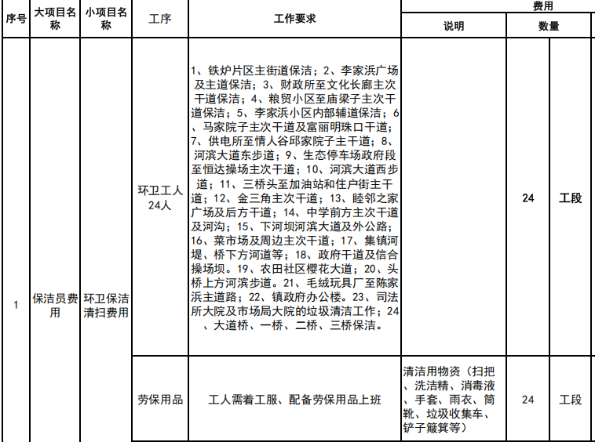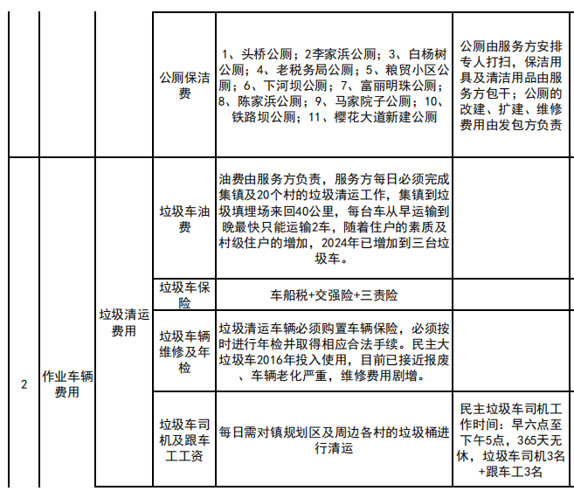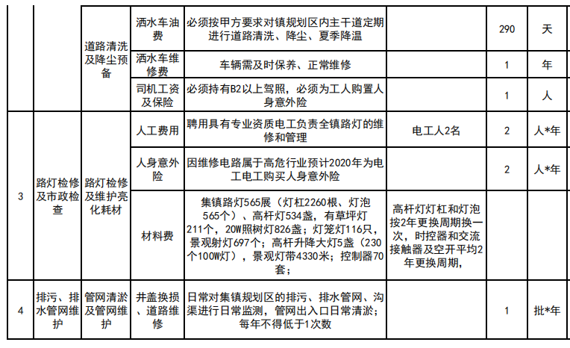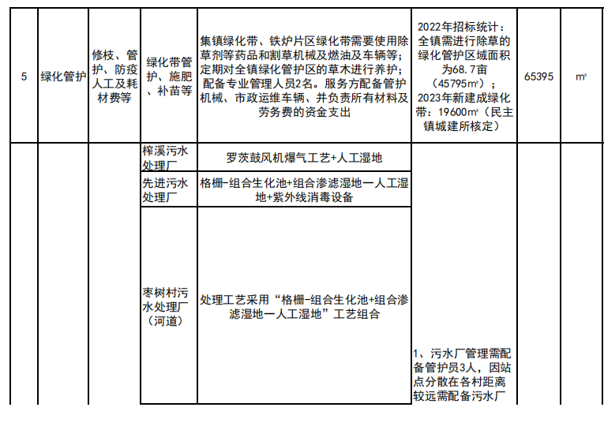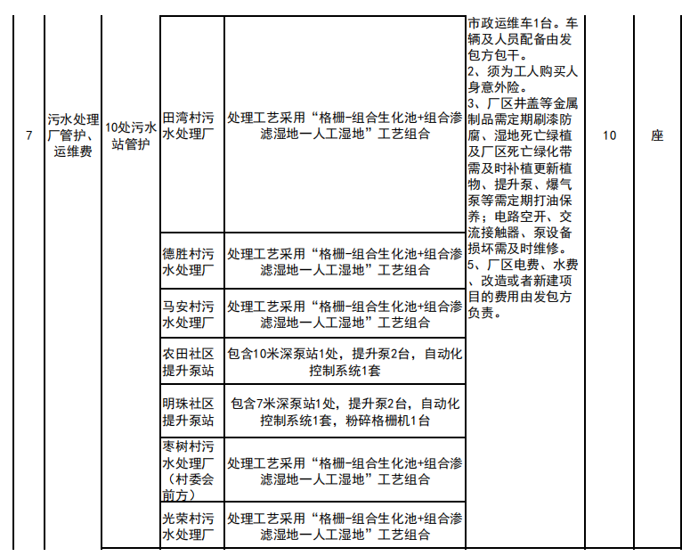

第四章 商务要求
一、项目名称：2026年岚皋县民主镇市场化综合服务项目
二、服务期：本项目服务期限为1年
三、服务内容：环卫保洁清扫、垃圾清运路灯检修及市政维修、排污及排水管网维护、绿化管护、污水处理厂管护、运行维护等。
四、承包方式及款项结算:
4.1 承包人采购的材料必须经甲方确认质量后方可使用，但质量由承包人负责。
5.2 合同款的支付:
本工程建设资金在本合同签订之日起20个工作日内，甲方向乙方支付本合同分部分项工程量清单部分暂定总价款的40%作为预付款；本工程按工程进度付款，工程审计报告定稿下发后，按审定完成价款的100%向承包人支付差额价款。
注：供应商须完全响应此付款方式，否则按无效磋商处理。
五、违约责任
5.1 按《民法典》等相关法律法规中的相关条款执行。
5.2 未按合同要求提供材料或工程质量达不到国家标准要求，由成交单位负责整改，并承担相关费用，由此引起一切经济损失及政治影响由成交单位承担。
六、验收:
6.1完工验收
(1) 成交单位完工后，进行自检，自检合格后准备验收文件，并书面通知建设单位。
(2) 建设单位确认成交单位的自检内容后，组织有关部门 (必要时抽取专家) 进行验收，或委托质检部门进行质检，验收合格作为工程被最终认可的唯一依据。
5.3 验收依据:经济合同、国家相关的标准和规范。
7、争议:
在签订正式合同时再约定。

第五章 合同条款

2026年岚皋县民主镇市场化综合服务项目

施工合同书

建设单位：岚皋县民主镇人民政府 （甲方）

施工单位：XXXX （乙方）

2026年岚皋县民主镇市场化综合服务项目
施工合同

甲方：岚皋县民主镇人民政府
乙方：
XX年X月XX日,甲方民主镇人民政府委托XXX在XXXXX组织与投标方进行竞争性磋商，经竞争性磋商小组评标，最终确定2026年岚皋县民主镇市场化综合服务项目由XXXXX（乙方）中标承建。为明确双方责任和义务，保证工程质量，经双方协商一致，签订本合同。
一、工程基本情况
（一）项目名称：2026年岚皋县民主镇市场化综合服务项目
（二）施工地点：岚皋县民主镇XX。
（三）建设内容：XXXX
详见施工设计图和预算中提供的工程量清单，原则上不得超出原有招标工程量，如遇实际情况确需变更，须由建设单位、监理单位、施工单位三方现场确认，最终结算以实际发生的工程量为准。
二、承包方式及价款
本项目所包含全部工程采用固定单价，总价可调的承包方式，按照中标结果，中标价为XXX元，大写：XXXXXX。
三、项目经理： XX ，注册证号： XXXXXXX ，安全生产考核证号： XXXXXXXXX 。承包人承诺执行监理人开工通知，按合同约定完成工程的施工、并在质量保修期内承担工程质量保修责任。
四、付款方式
本工程建设资金在本合同签订之日起20个工作日内，甲方向乙方支付本合同分部分项工程量清单部分暂定总价款的40%作为预付款；本工程按工程进度付款，工程审计报告定稿下发后，按审定完成价款的100%向承包人支付差额价款，依据岚财发〔2022〕91号文件，不扣留质量保证金，但双方需签定《质量保证承诺书》，质保期一年，在质保期内由承包人对招标文件中确定的建设内容进行无偿质保维护。
五、甲方责任
（一）甲方负责工程的外围协调工作。
（二）甲方负责施工中的技术指导及质量监督工作。
（三）乙方严格按要求进行施工，凡不合格工程，应立即无条件返工，直到合格为止，并承担由此发生的一切费用。
（四）负责提供设计图纸，并委托设计单位进行技术交底。
六、乙方责任
（一）遵守与本合同工程项目有关的法律、法规和规章，并承担相应的责任。
（二）应在开工前向甲方提供施工组织方案，并配备专职的质量、安全、技术等方面的管理人员，建立完善质量安全保证制度。
（三）对施工质量负责。工程质量标准必须达到合格，本工程所需的全部材料进场时必须附有生产厂家出厂合格证和质检报告，并经现场取样复试合格后，方可使用。砼必须送检并获取检测报告。对施工质量缺陷或施工质量事故，乙方应无条件地按照甲方要求采取有效措施进行整改，直到施工质量达到合格为止，因此产生的费用全部由乙方承担。路面硬化和新建路肩涉及的通告、防护和临时便道由乙方负责。
（四）乙方对本工程的施工安全负全责，乙方要认真采取施工安全措施，确保交通安全、施工用电安全、施工人员的生命财产安全、材料设施和设备的安全，确保工地附近建筑物和来往村民的安全，甲方不承担工程建设过程中任何安全事故责任。
（五）按照甲方提供的工程设计图纸进行施工，做好施工日志，竣工后提供完整的竣验资料和竣工决算报告。费用由乙方自行承担。
（六）施工所需的管理人员和技术人员必须进驻施工现场，每完工一道工序，须经甲方派驻现场管理人员和施工方代表验收签字后，方可进行下一道工序施工。隐蔽工程须做好工程验收记录和相关印证资料，填写工程验收表，经甲方验收确认后，方可进行隐蔽施工。
（七）本工程未经甲方同意不准转包和分包。对发生严重质量安全事故、工期拖延、质量低劣、工艺粗糙、施工不遵守规范且不按要求整改的，甲方有权强制解除合同，并拒绝结算工程价款。
（八）自觉遵守工程建设管理有关法规，加强施工队伍和施工现场的管理，对工程管理混乱，且不接受甲方整改意见的，甲方有权责令乙方调整变更现场管理人员，情节严重的，可依法追究其法律责任，并可强行中止合同。
七、工期：
本工程开工日期 年 月 日，竣工日期 年 月 日。合同工期 1 年。
八、违约责任：
（一）在施工过程中如遇不可抗力的自然灾害给施工造成的经济损失，经有关部门确认后，由甲乙双方各自承担相应损失。若因乙方施工组织不当、管理不力、未能严格履行本合同有关内容所造成的经济损失，由乙方自负。
（二）由于乙方原因，本合同工程项目未按约定的日期完工，需由乙方承担由此带来的损失。
（三）本协议未尽之处由甲乙双方共同协商解决。
本合同一式四份，自双方签字盖章之日起生效，甲乙双方各持两份，具有同等法律效力。

甲 方： 乙 方：
法人代表（签章）： 法定代表（签章）：

年 月 日 年 月 日

第六章 磋商响应文件基本格式

项目编号：

2026年岚皋县民主镇市场化综合服务项目

磋商响应文件

供应商名称：（公章）
法定代表人/委托代理人（签字或盖章）：
地 址：
时 间：2026年 月 日

目 录

- 响应函
- 一次报价表
三、资格证明文件
四、供应商概况
五、商务响应偏离表
六、服务方案
七、业绩的有关证明材料
八、供应商参加政府采购活动承诺函
九、其他资料

一、响应函
致：
根据贵单位 （标段名称） ，标段编号： 的磋商公告，我方代表 （姓名、职务） 经正式授权并代表 （供应商名称） 就该项目进行投标。
在此，我方郑重声明以下诸点，并负法律责任：
1、我方提交的电子磋商文件（*.SXSTF）电子版U盘 壹份。
2、我方所附投标报价表中应提交和交付的工程/服务投标报价为：（同时用汉字大写和数字表示的投标报价）。
3、我方已详细审查全部磋商文件，完全理解并同意放弃对这方面有不明及误解质疑的权力。
4、我方完全理解并同意磋商文件中有关拒绝投标的条款。
5、我方同意按照要求提供投标有关的一切数据或资料。
6、我方将按磋商文件的规定履行合同责任和义务。
7、我方完全理解最低报价不是中标的唯一条件。
8、若我方获得成交，我方保证按有关规定向贵方支付中标服务费。
9、我方同意按磋商文件规定，遵守贵方有关招标的各项规定。
10、投标有效期为自开标日起90个日历日，若我方中标，投标文件有效期延长至合同执行完毕。
11、所有关于本项目的函电，请按下列地址联系：

供应商名称（公章）：
法定代表人或被授权人（签字或盖章）：
详 细 地 址：
邮 政 编 码：
电 话：
传 真：
电 子 邮 件：
年 月 日

二、第一次招标报价表

（1）报价一览表
项目编号：

项目名称 | 磋商总报价  （元） | 服务期（年）
说明：
1、磋商总报价系指供应商完成磋商文件规定的各项工作产生的所有费用合价；
2、磋商总报价不得超出本项目的最高限价；
3、保留小数点后两位。

供应商名称： （公章）

法定代表人或委托代理人（签字或盖章）：

日期： 年 月 日

（2）分项报价表
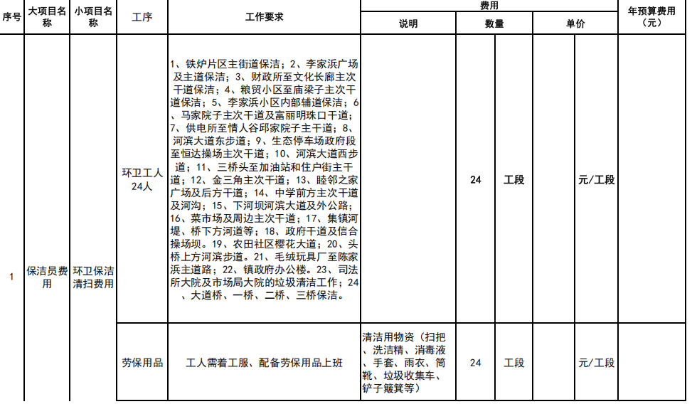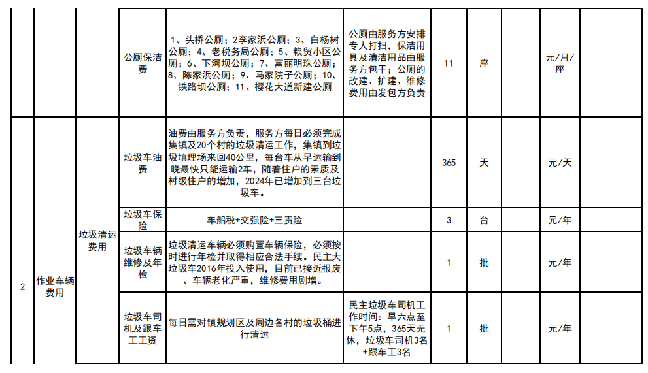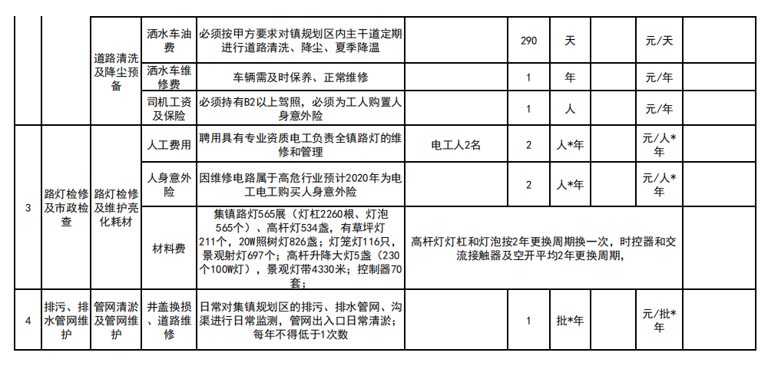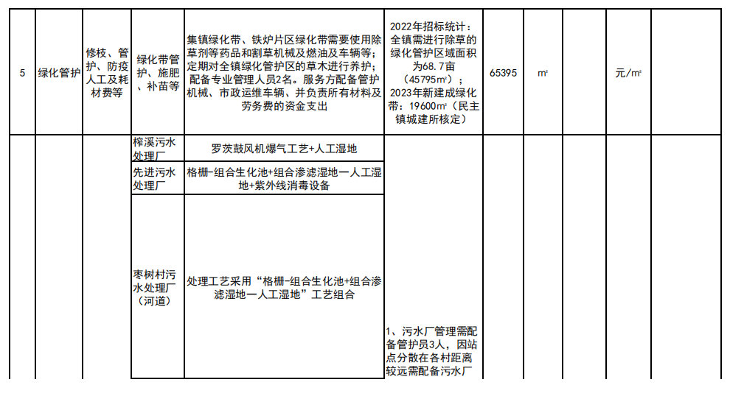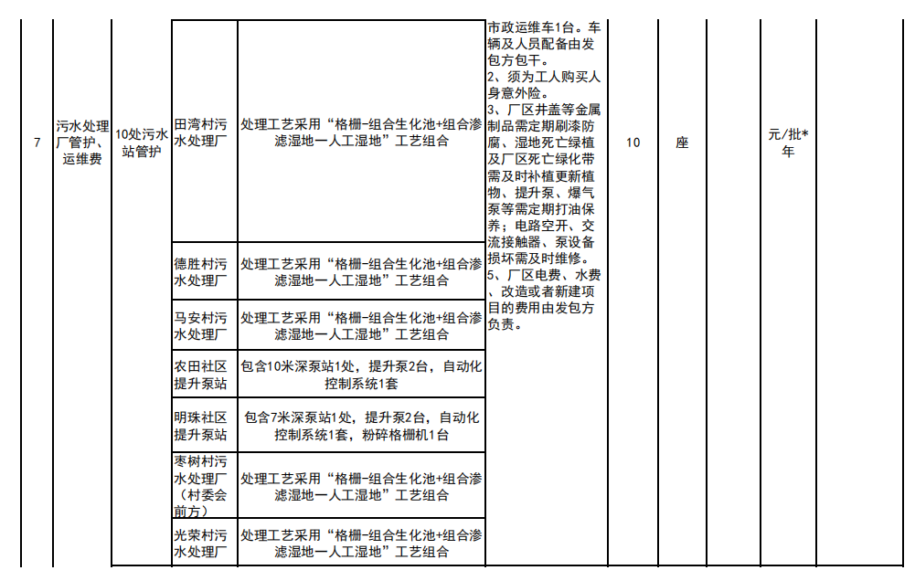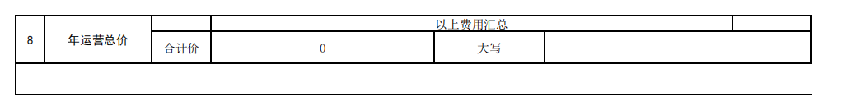

三、资格证明文件
（1）具有独立承担民事责任能力的法人、其他组织或自然人，并出具合法有效的营业执照或事业单位法人证书等国家规定的相关证明，自然人参与的提供其身份证明
(2)法定代表人授权书及被授权人身份证(法定代表人参加只需提供身份证)；
(3)财务状况报告：提供 2024年度经审计的财务审计报告(成立时间至提交磋商响应文件截止时间不足一年的可提供成立后任意时段的资产负债表)或开标前 6个月内其基本开户银行出具的资信证明；
(4)税收缴纳证明：提供 2025年1月至今已缴纳的至少一个月的纳税证明或完税证明（依法免税的单位应提供相关证明材料）；
(5)社会保障资金缴纳证明：提供 2025 年1月至今已缴纳的至少一个月的有效缴存单据或社保机构开具的社会保险参保缴费情况证明；（依法不需要缴纳社会保障资金的申请人应提供相关证明）；
(6)具有履行合同所必需的设备和专业技术能力（须附相关证明材料或书面声明）；
（7）供应商不得为“信用中国”网(www.creditchina.gov.cn)中列入失信被执行人和重大税收违法失信主体的供应商，不得为中国政府采购网（www.ccpg.gov.cn）政府采购严重违法失信行为记录名单中被财政部门禁止参加政府采购活动的供应商；
（8）参加政府采购活动前3年内，在经营活动中没有重大违法记录的书面声明；
(9)本项目专门面向中小企业采购；须符合《政府采购促进中小企业发展管理办法》（财库〔2020〕46 号）规定的中小企业参加；(提供《中小企业声明函》，式样见投标文件格式)本项目所属行业为：服务业。
（10）本项目不接受联合体投标
（上述1-10项复印件加盖投标单位公章）

（1）.法定代表人身份证明书

致：
企  业  信  息 | 企业名称
企  业  信  息 | 法定地址
企  业  信  息 | 邮政编码
企  业  信  息 | 工商登记机关
企  业  信  息 | 信用代码证号
法定代表人 | 姓名 |  |  | 性别
法定代表人 | 职务 |  |  | 联系电话
法定代表人 | 传真
法定代表人身份证正反复印件 | （粘贴处） |  | 法定代表人（签字或盖章）：
法定代表人身份证正反复印件 |  |  | （公章）  年 月 日

注：法定代表人亲自参与投标时出具。

（2）.法定代表人授权委托书
本授权委托书声明：我 (法定代表人姓名)系 (投标单位名称)的法定代表人，现授权委托 (委托人姓名)为我单位的合法代理人，以本公司的名义参加 (采购人名称)的 （标段名称） （标段编号）的磋商活动。代理人所签署的一切文件和处理与之有关的一切事务，我均予承认。
本授权书于 年 月 日签字生效，有效期为自磋商之日起 90个日历日。
代理人无转委权，特此委托！
附：法定代表人身份证复印件及授权委托人身份证复印件。
法定代表人身份证正面复印件  （粘贴处） | 被授权人身份证正面复印件  （粘贴处）
法定代表人身份证反面复印件  （粘贴处） | 被授权人身份证反面复印件  （粘贴处）

供应商名称：（公章）
法定代表人：（签字或盖章）
被授权人：（签字）
日 期: 年 月 日

注：由被授权的委托代理人参加投标的必须按本格式规定办理授权委托书。

四、供应商概况
（1）供应商基本情况表
单位基本情况
投标单位全称
注册地址 |  |  | 成立时间
登记证号 |  |  | 单位性质
法定代表人  (主要负责人) |  |  | 所属行业
上年度  营业收入 |  |  | 资产总额
基本存款账户  开户银行 |  |  | 基本存款  账户账号
所获得资质及等级(国家行政部门颁发)
经营范围
人员情况
从业人员总数 |  | 管理人员数量 |  | 专业技术  人员数量
存在直接控股、管理关系的相关供应商
关系 | 供应商名称
说明 | 1、登记证号指营业执照/事业单位法人证书/专业服务机构执业许可证/民办非企业单位登记证书中的登记号。  2、成立时间至提交响应文件截止时间不足一年的可不提供“上年度营业收入”。  3、供应商应如实填写上述信息。

（2）供应商性质
（2.1）1.中小企业声明函（工程、服务）
本公司（联合体）郑重声明，根据《政府采购促进中小企业发展管理办法》（财 库〔2020 ）46 号）的规定，本公司（联合体）参加（单位名称）的（项目名称）采 购活动，工程的施工单位全部为符合政策要求的中小企业（或者：服务全部由符合政 策要求的中小企业承接）。相关企业（含联合体中的中小企业、签订分包意向协议的中小企业）的具体情况如下：
1.（标的名称）,属于 餐饮业（采购文件中明确的所属行业）, 承建（承接）企业为 （企业名称）,从业人员人，营业收入为 万元，资产总额为 万元，属于（中型企业、
小型企业、微型企业）；
2.（标的名称）,属于（采购文件中明确的所属行业）, 承建（承接）企业为（企 业名称）,从业人员 人，营业 收入为万元，资产总额为万元，属于（中型企业、 小
型企业、微型企业）；

......
以上企业，不属于大企业的分支机构，不存在控股股东为大企业的情形，也不存
在与大企业的负责人为同一人的情形。
本企业对上述声明内容的真实性负责。如有虚假，将依法承担相应责任。

企业名称（盖章）：
日期：

注：从业人员、营业收入、资产总额填报上一年度数据，无上一年度数据的新成
立企业可不填报。

（2.2）残疾人福利性单位声明函（格式）
本单位郑重声明，根据《财政部 民政部 中国残疾人联合会关于促进残疾人就业政府采购政策的通知》（财库〔2017〕141号）的规定，本单位为符合条件的残疾人福利性单位，且本单位参加 单位的 项目采购活动提供本单位制造的货物（由本单位承担工程/提供服务），或者提供其他残疾人福利性单位制造的货物（不包括使用非残疾人福利性单位注册商标的货物）。
本单位对上述声明的真实性负责。如有虚假，将依法承担相应责任。

单位名称（盖章）：

日 期：

注：1.供应商应仔细阅读《财政部 民政部 中国残疾人联合会关于促进残疾人就业政府采购政策的通知》，并如实填写本表，符合条件的供应商未按上述要求提供、填写的，评审时不予以考虑。
2.如不是该类企业则不需提供此声明函（可删除此页）。

（2.3）监狱企业证明文件（格式）
根据财政部、司法部《关于政府采购支持监狱企业发展有关问题的通知》（财库〔2014〕68号）的规定，监狱企业是指由司法部认定的为罪犯、戒毒人员提供生产项目和劳动对象，且全部产权属于司法部监狱管理局、戒毒管理局、直属煤矿管理局，各省、自治区、直辖市监狱管理局、戒毒管理局，各地（设区的市）监狱、强制隔离戒毒所、戒毒康复所，以及新疆生产建设兵团监狱管理局、戒毒管理局的企业。
监狱企业参加政府采购活动时，应当提供由省级以上监狱管理局、戒毒管理局（含新疆生产建设兵团）出具的属于监狱企业的证明文件。
说明：
1.如不是该类企业则不需提供证明文件（可删除此页）

五、商务响应偏离表

序号 | 磋商文件要求 | 投标文件响应 | 偏离度

法定代表人或委托代理人： （签字或盖章）

投标单位名称： （公章）

日 期：

注：根据商务条款要求，此表在不改变表式的情况下可自行制作。
六、服务方案
供应商依照磋商文件《采购内容与要求》及《磋商评审办法》中各项条款的要求，编
制响应方案格式自拟。凡因供应商对磋商文件阅读不深、理解不透、误解、疏漏等导致扣分，由供应商自行承担。

附表1:
本项目拟投入人员汇总表

序号 | 姓 名 | 在本公司职务 | 拟在本项目  担任职务 | 备注
注：1.人员需求根据采购内容及评审要素提供。
2.后附以上人员证明材料复印件（加盖单位公章）。

供应商名称（公章）:
法定代表人或被授权人（签字或盖章）：
日 期：
七、业绩的有关证明材料

序号 | 合同  签订时间 | 采购单位 | 项目名称 | 合同  金额
说明：
1、本表后附合同或中标通知书复印件加盖公章。
2、供应商应如实列出以上情况 ，如有隐瞒 ，一经查实将导致其响应文件被拒绝
3、未按上述要求提供、填写的 ，评审时不予以考虑。

投 标 人 ( 公 章 ) :
法定代表人或被授权人(签字或盖章):
日 期 ：
八、供应商参加政府采购活动承诺书
陕西省政府采购供应商拒绝政府采购领域商业贿赂承诺书
为响应党中央、国务院关于治理政府采购领域商业贿赂行为的号召，我单位在此庄严承诺：
1.在参与政府采购活动中遵纪守法、诚信经营、公平竞标。
2.不向政府采购人、采购代理机构和政府采购评审专家进行任何形式的商业贿赂以谋取交易机会。
3.不向政府采购代理机构和采购人提供虚假资质文件或采用虚假应标方式参与政府采购市场竞争并谋取中标、成交。
4.不采取“围标、陪标”等商业欺诈手段获得政府采购定单。
5.不采取不正当手段诋毁、排挤其他供应商。
6.不在提供商品和服务时“偷梁换柱、以次充好”损害采购人的合法权益。
7.不与采购人、采购代理机构政府采购评审专家或其它供应商恶意串通，进行质疑和投诉，维护政府采购市场秩序。
8.尊重和接受政府采购监督管理部门的监督和政府采购代理机构招标采购要求，承担因违约行为给采购人造成的损失。
9.不发生其他有悖于政府采购公开、公平、公正和诚信原则的行为。
承诺单位名称： （盖章）
法定代表人或委托代理人： （签字或盖章）
地 址：
邮 编：
电 话：

年 月 日

九、其他资料
供应商认为需要提供的其他资料

